Vitor Bruno de Oliveira Barth

Sistema de Controle de Horários e Matrículas para Escolas de Música

Cuiabá

2017

**Nome do Sistema**: Sistema de Controle de Horários e Matrículas para Escolas de Música

**Objetivo:** Controlar os horários de aula, pagamento a professores e de alunos de uma escola de música.

**Justificativa:**

Controlar uma escola de música com diversos professores e alta rotatividade de professores é algo complexo, o que pode ocasionar problemas que trazem prejuízos à escola e aos alunos, como cobranças ou pagamentos indevidos, presença ou ausência inesperada de alunos, aulas em excesso ou em falta, etc.

O desenvolvimento deste sistema permitirá ao administrador da escola evitar essas falhas através da organização do uso do tempo dos professores e do controle sobre as despesas e receitas da escola.

**Funcionalidades:**

1. Cadastro de Professores
2. Cadastro de Alunos
3. Agenda de Aulas
4. Registro de Recebimentos
5. Registro de Pagamentos

**Recursos Utilizados**

- Hardware:

Computador

- Software:

Banco de Dados: PostgreSQL

Servidor Web: Node.js

Linguagem de Marcação: Pug.js

Linguagem de Folha de Estilos: CSS

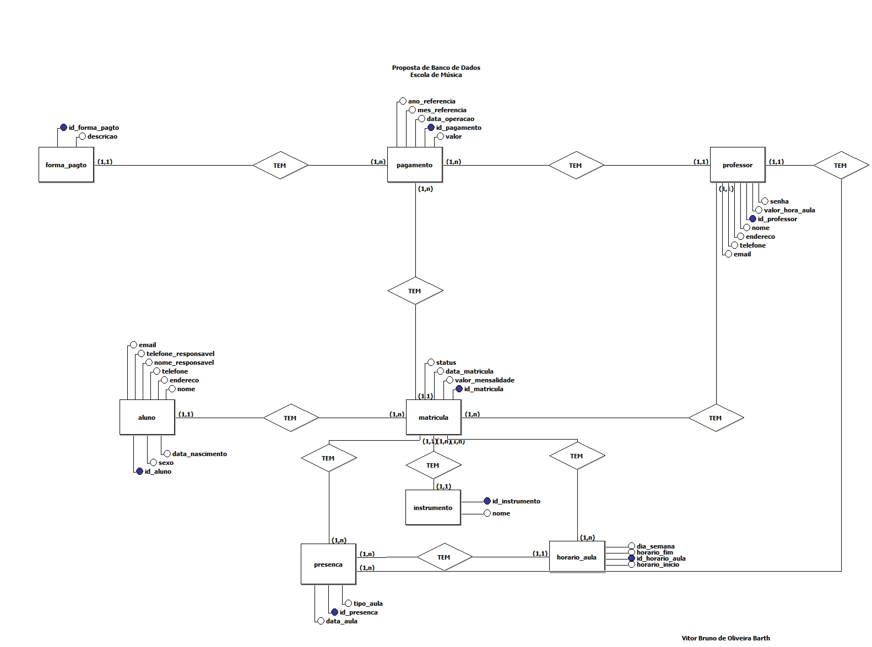

**Diagrama Entidade-Relacionamento Conceitual**

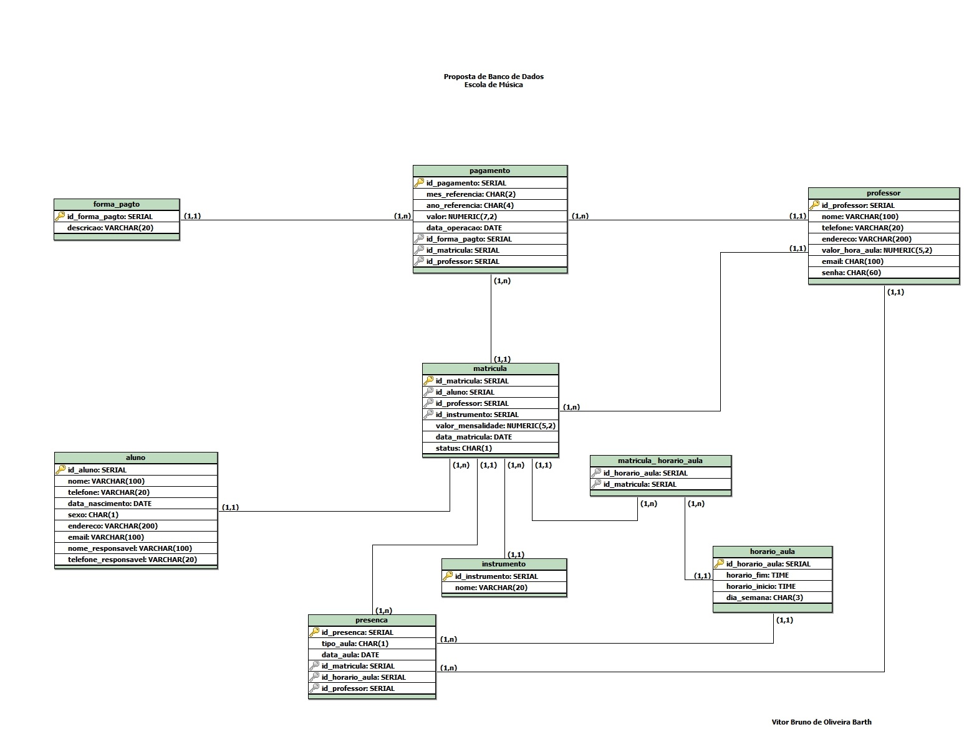**Diagrama Entidade-Relacionamento Lógico**

**Dicionário de Dados**

**- aluno**

|  |  |  |  |
| --- | --- | --- | --- |
| **Atributo** | **Tipo** | **Obrigatório** | **Descrição** |
| id_aluno | SERIAL | S | Chave Primária |
| nome_aluno | VARCHAR(100) | S | Nome do Aluno |
| telefone | VARCHAR(20) | S | Telefone Pessoal do Aluno |
| nome_responsavel | CHAR(100) | N | Nome do Responsável, caso o Aluno seja Menor de Idade |
| telefone_responsavel | VARCHAR(20) | N | Telefone do Responsável, caso o Aluno seja Menor de Idade |
| email | VARCHAR(100) | N | E-Mail Pessoal do Aluno |
| endereço | VARCHAR(200) | S | Endereço Residencial do Aluno |
| sexo | CHAR(1) | S | Sexo do Aluno |
| data_nascimento | DATE | S | Data de Nascimento do Aluno |

**- professor**

|  |  |  |  |
| --- | --- | --- | --- |
| **Atributo** | **Tipo** | **Obrigatório** | **Descrição** |
| id_professor | SERIAL | S | Chave Primária |
| nome | VARCHAR(100) | S | Nome do Professor |
| telefone | VARCHAR(20) | S | Telefone Pessoal do Professor |
| valor_hora_aula | NUMERIC(5,2) | S | Valor da Hora de Aula Cobrado |
| endereco | VARCHAR(200) | S | Endereço Residencial do Professor |
| email | VARCHAR(100) | S | E-mail do Professor  Utilizado para Acesso ao Sistema |
| senha | CHAR(60) | S | Senha de Acesso ao Sistema |

**- instrumento**

|  |  |  |  |
| --- | --- | --- | --- |
| **Atributo** | **Tipo** | **Obrigatório** | **Descrição** |
| id_instrumento | SERIAL | S | Chave Primária |
| nome | VARCHAR(20) | S | Nome do Instrumento |

**- matricula**

|  |  |  |  |
| --- | --- | --- | --- |
| **Atributo** | **Tipo** | **Obrigatório** | **Descrição** |
| id_matricula | SERIAL | S | Chave Primária |
| valor_mensalidade | NUMERIC(5,2) | S | Valor da Mensalidade Atual |
| status | CHAR(1) | S | Indica o Status da Matrícula.  A → Ativo; I → Inativo; |
| data_matricula | DATE | S | Data de Realização da Matrícula |
| id_instrumento | SERIAL | S | Chave Estrangeira  Instrumento Estudado |
| id_aluno | SERIAL | S | Chave Estangeira  Aluno ao qual a matrícula pertence |
| id_professor | SERIAL | S | Chave Estrangeira  Professor que ministra a aula |
| id_horario_aula | SERIAL | S | Chave Estrangeira  Horário de Aula |

**- horario_aula**

|  |  |  |  |
| --- | --- | --- | --- |
| **Atributo** | **Tipo** | **Obrigatório** | **Descrição** |
| id_horario_aula | SERIAL | S | Chave Primária |
| horario_inicio | TIME | S | Horário de Início da Aula |
| horario_fim | TIME | S | Horário de Fim da Aula |
| dia_semana | CHAR(3) | S | Dia da Semana  SEG → segunda-feira  TER → terça-feira  QUA → quarta-feira  QUI → quinta-feira  SEX → sexta-feira  SAB → sábado |

**- presenca**

|  |  |  |  |
| --- | --- | --- | --- |
| **Atributo** | **Tipo** | **Obrigatório** | **Descrição** |
| id_presenca | SERIAL | S | Chave Primária |
| tipo_aula | CHAR(1) | S | Tipo de Aula  N → Normal  R → Reposição  E → Extra |
| data_aula | DATE | S | Data que a aula foi realizada |
| id_matricula | SERIAL | S | Chave Estrangeira  Matrícula a qual se refere a aula |
| id_horario_aula | SERIAL | S | Horário em que a aula foi realizada |
| id_professor | SERIAL | S | Professor que ministrou a aula |

**- pagamentos**

|  |  |  |  |
| --- | --- | --- | --- |
| **Atributo** | **Tipo** | **Obrigatório** | **Descrição** |
| id_pagamento | SERIAL | S | Chave Primária |
| mes_referencia | CHAR(2) | S | Mês de Referência |
| ano_referencia | CHAR(4) | S | Ano de Referência |
| data_operacao | DATE | S | Data de Realização da Operação |
| valor | NUMERIC(7,2) | S | Valor da Operação |
| id_forma_pagto | SERIAL | S | Chave Estrangeira  Forma de Pagamento Utilizada |
| id_professor | SERIAL | N | Chave Estrangeira  Professor ao qual o pagamento se destina. |
| id_matricula | SERIAL | N | Chave Estrangeira  Matrícula a qual se refere o pagamento |
|  |  |  |  |

**- forma_pagto**

|  |  |  |  |
| --- | --- | --- | --- |
| **Atributo** | **Tipo** | **Obrigatório** | **Descrição** |
| id_forma_pagto | SERIAL | S | Chave Primária |
| descricao | VARCHAR(20) | S | Descrição da Forma de Pagamento |

**Script de Criação do Banco de Dados**

CREATE SCHEMA escola_musica;

USE escola_musica;

CREATE TABLE forma_pagto (

id_forma_pagto SERIAL PRIMARY KEY,

descricao VARCHAR(20)

);

CREATE TABLE instrumento (

id_instrumento SERIAL PRIMARY KEY,

nome VARCHAR(20)

);

CREATE TABLE professor (

id_professor SERIAL PRIMARY KEY,

nome VARCHAR(100),

telefone VARCHAR(20),

endereco VARCHAR(200),

valor_hora_aula NUMERIC(5,2),

email CHAR(100),

senha CHAR(60)

);

CREATE TABLE aluno (

id_aluno SERIAL PRIMARY KEY,

nome VARCHAR(100),

telefone VARCHAR(20),

data_nascimento DATE,

sexo CHAR(1),

endereco VARCHAR(200),

email VARCHAR(100),

nome_responsavel VARCHAR(100),

telefone_responsavel VARCHAR(20)

);

CREATE TABLE matricula (

id_matricula SERIAL PRIMARY KEY,

id_aluno BIGINT UNSIGNED,

id_professor BIGINT UNSIGNED,

id_instrumento BIGINT UNSIGNED,

valor_mensalidade NUMERIC(5,2),

data_matricula DATE,

status CHAR(1),

FOREIGN KEY(id_aluno) REFERENCES aluno (id_aluno),

FOREIGN KEY(id_professor) REFERENCES professor (id_professor),

FOREIGN KEY(id_instrumento) REFERENCES instrumento (id_instrumento)

);

CREATE TABLE horario_aula (

id_horario_aula SERIAL PRIMARY KEY,

horario_fim TIME,

horario_inicio TIME,

dia_semana CHAR(3)

);

CREATE TABLE matricula_horario_aula (

id_horario_aula BIGINT UNSIGNED,

id_matricula BIGINT UNSIGNED,

FOREIGN KEY(id_horario_aula) REFERENCES horario_aula (id_horario_aula),

FOREIGN KEY(id_matricula) REFERENCES matricula (id_matricula)

);

CREATE TABLE presenca (

id_presenca SERIAL PRIMARY KEY,

tipo_aula CHAR(1),

data_aula DATE,

id_matricula BIGINT UNSIGNED,

id_horario_aula BIGINT UNSIGNED,

id_professor BIGINT UNSIGNED,

FOREIGN KEY(id_matricula) REFERENCES matricula (id_matricula),

FOREIGN KEY(id_professor) REFERENCES professor (id_professor),

FOREIGN KEY(id_horario_aula) REFERENCES horario_aula (id_horario_aula)

);

CREATE TABLE pagamento (

id_pagamento SERIAL PRIMARY KEY,

mes_referencia CHAR(2),

ano_referencia CHAR(4),

valor NUMERIC(7,2),

data_operacao DATE,

id_forma_pagto BIGINT UNSIGNED,

id_matricula BIGINT UNSIGNED,

id_professor BIGINT UNSIGNED,

FOREIGN KEY(id_forma_pagto) REFERENCES forma_pagto (id_forma_pagto),

FOREIGN KEY(id_matricula) REFERENCES matricula (id_matricula),

FOREIGN KEY(id_professor) REFERENCES professor (id_professor)

);

**Cronograma (Atualizado 06/02/2018)**

|  |  |  |  |  |  |  |
| --- | --- | --- | --- | --- | --- | --- |
| **Tarefa** | **Início** | | **Fim** | | **Situação** | **Observações** |
| **Previsto** | **Realizado** | **Previsto** | **Realizado** |
| Modelagem | 21/09/2017 | 21/09/2017 | 30/11/2017 | 28/11/2017 | Concluído |  |
| Proposta de Layout | 22/11/2017 | 26/11/2017 | 30/11/2017 | 29/11/2017 | Concluído |  |
| Dicionário de Dados | 29/11/2017 | 26/11/2017 | 30/11/2017 | 29/11/2017 | Concluído |  |
| Criação do Banco de Dados | 30/11/2017 | 30/11/2017 | 30/11/2017 | 30/11/2017 | Concluído |  |
| Conexão com o B.D. | 01/12/2017 | 30/11/2017 | 02/12/2017 | 30/11/2017 | Concluído |  |
| Design da Tela de Login | 01/12/2017 | 04/12/2017 | 02/12/2017 | 02/12/2017 | Concluído |  |
| Funcionalidade de Login | 04/12/2017 | 04/12/2017 | 05/12/2017 | 10/12/2017 | Concluído | Houve dificuldade na implementação da funcionalidade de autenticação |
| Design da Tela Principal | 06/12/2017 | 10/12/2017 | 11/12/2017 | 13/12/2017 | Concluído |  |
| Design das Telas de Cadastro de Professores e Alunos | 12/12/2017 | 14/12/2017 | 10/02/2018 |  | 50% | Design das telas de pesquisa e cadastro prontas, entretanto falta a edição e remoção |
| Funcionalidades de Cadastro de Professores e Alunos | 10/02/2018 | 06/02/2018 | 15/02/2018 |  | 50% | Funcionalidade das telas de aluno completamente implementadas. |
| Design das Telas de Cadastro de Matrículas e Horários | 16/02/2018 |  | 18/02/2018 |  |  |  |
| Funcionalidades de Cadastro de Matrículas e Horários | 18/02/2018 |  | 20/02/2018 |  |  |  |
| Design das Telas de Cadastro de Pagamentos | 21/02/2018 |  | 23/02/2018 |  |  |  |
| Funcionalidades das Telas de Cadastro de Pagamentos | 23/02/2018 |  | 27/02/2018 |  |  |  |
| Desenvolvimento do Manual | 27/02/0218 |  | 02/03/2018 |  |  |  |
| Testes e Otimização | 03/03/2018 |  | 08/03/2018 |  |  |  |
| Implantação | 09/03/2017 |  | 14/03/2018 |  |  |  |

**Andamento 22/11/2017 a 29/11/2017**

**Proposta de Layout**

**Tela de Login**

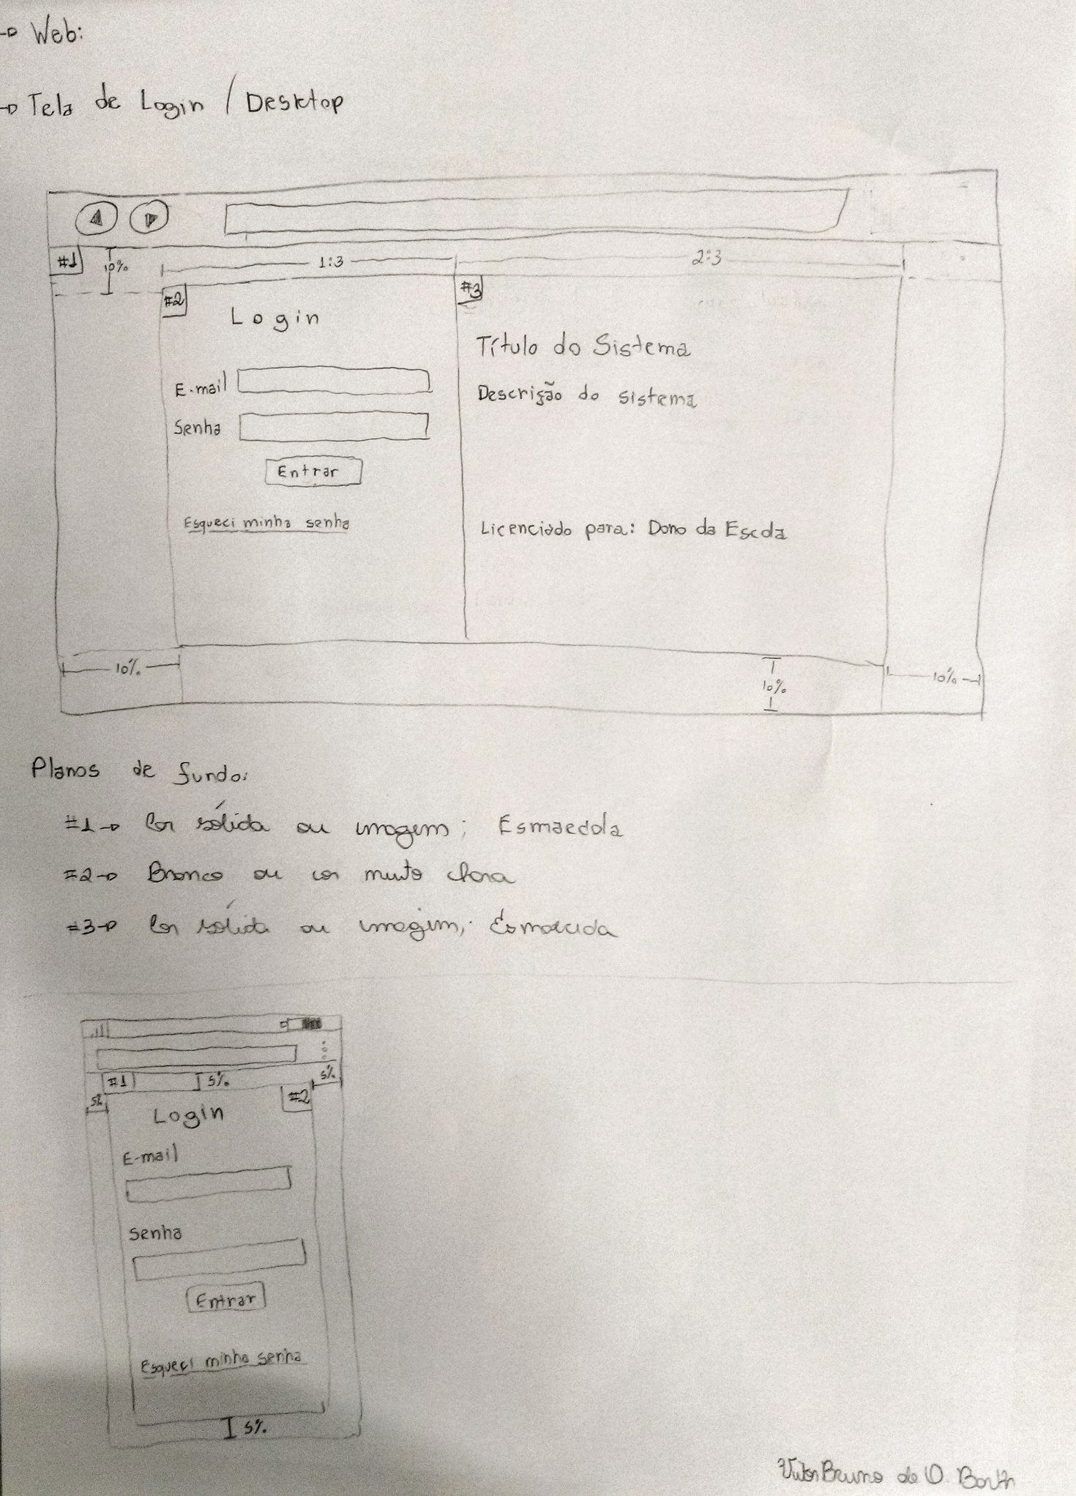

**Tela Principal**

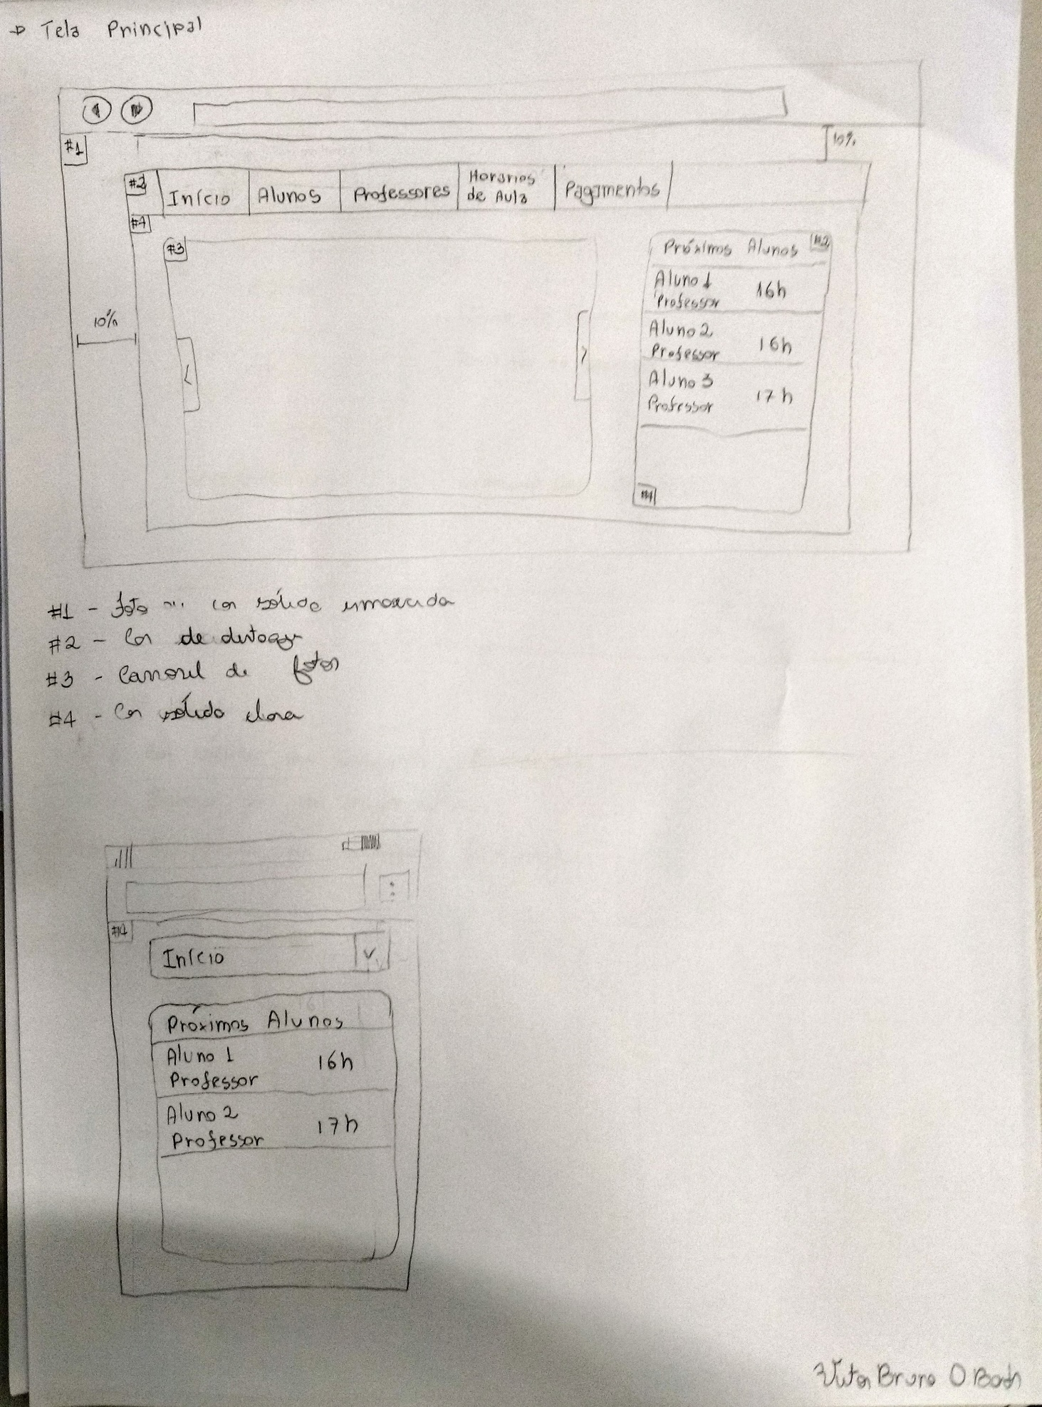

**Tela de Cadastro**

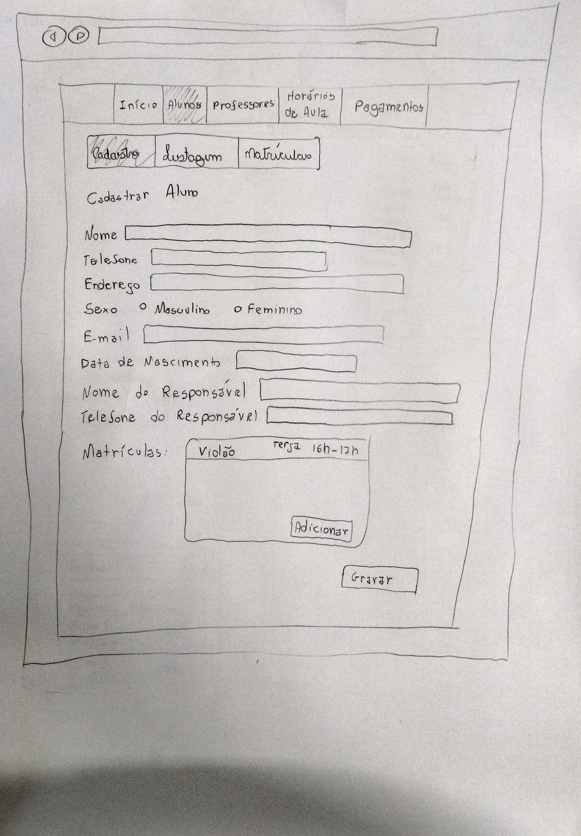

**Andamento 27/11/2017 a 10/12/2017**

**Criação do Banco de Dados:** O Banco de Dados foi gerado, e foi criada a primeira entrada, com um login em senha. Essa entrada foi criada manualmente, usando script SQL.

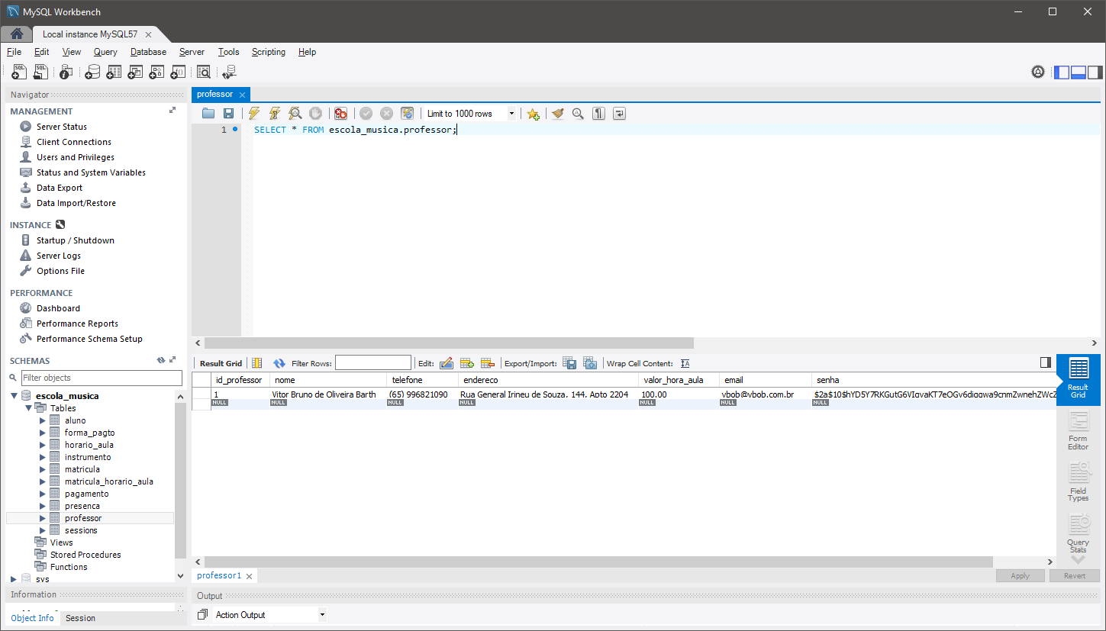

**Tela de Login:** Foi criada a tela de login, e suas funcionalidades (exibir mensagens de erros, autenticação de usuário e armazenamento de cookies).

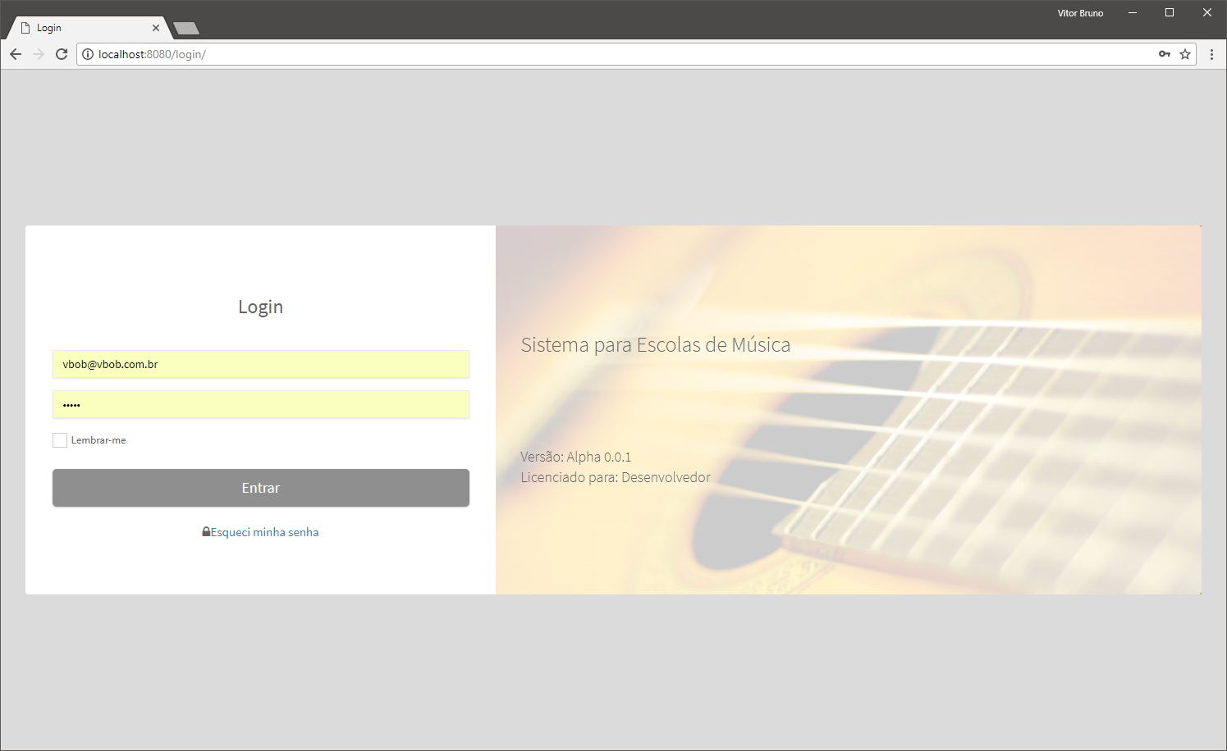

**Tela de Login (Celular):** A tela de Login funciona perfeitamente no celular.

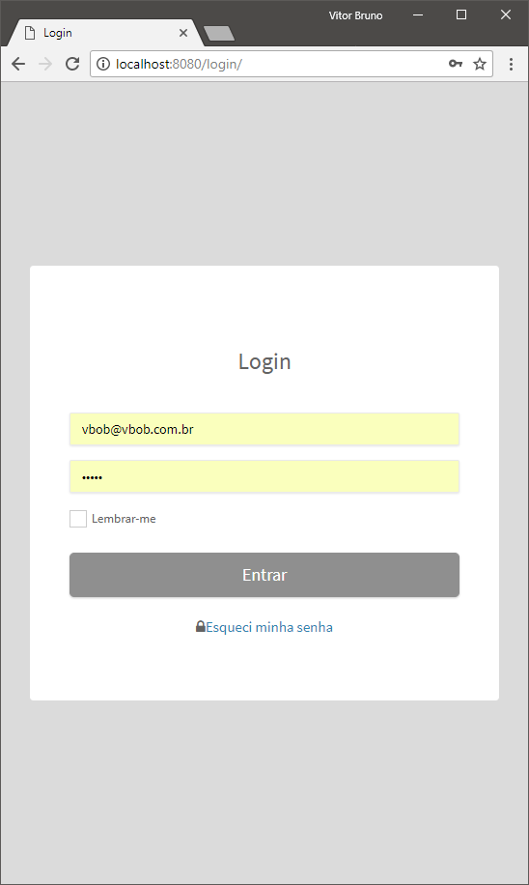

**Senha Inválida Usuário Não Encontrado**

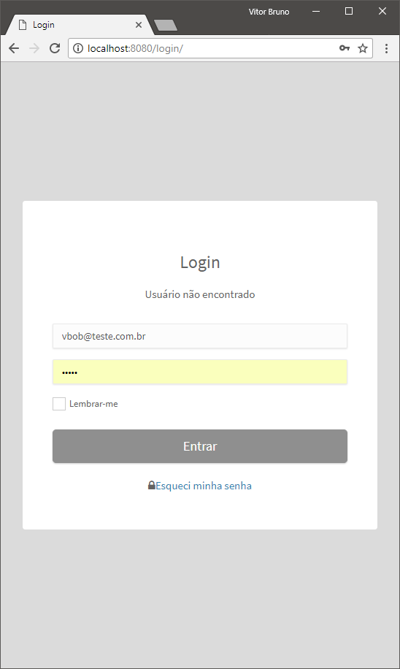

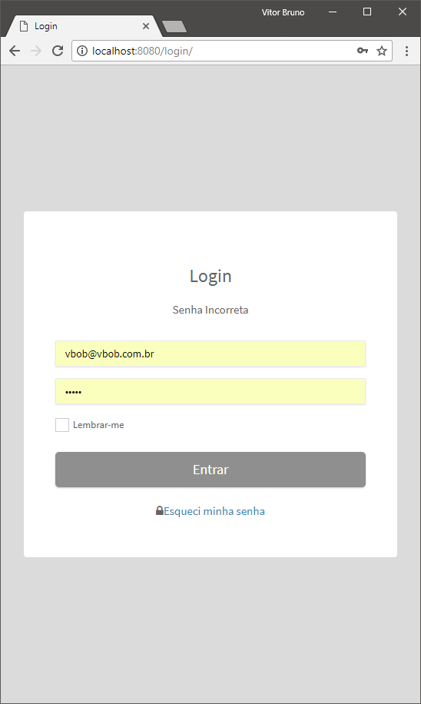

**Tela Principal:** A tela principal está com todos os objetos previstos desenhados, faltando alguns ajustes para ficar mais agradável visualmente. Algumas das funcionalidades exigem trabalhos futuros, como cadastro de horários de aula.

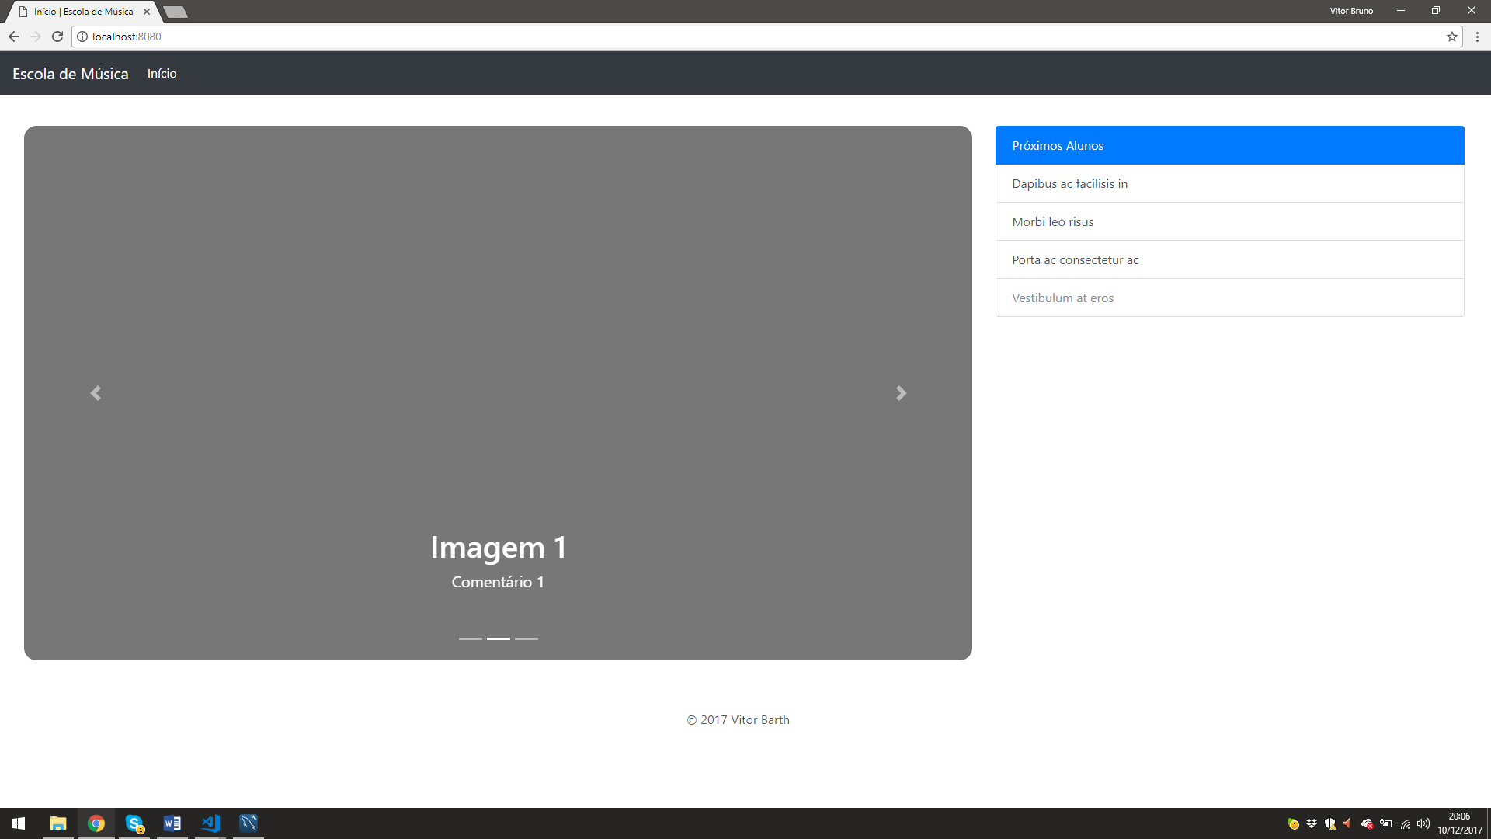

**Classe “Professor”**

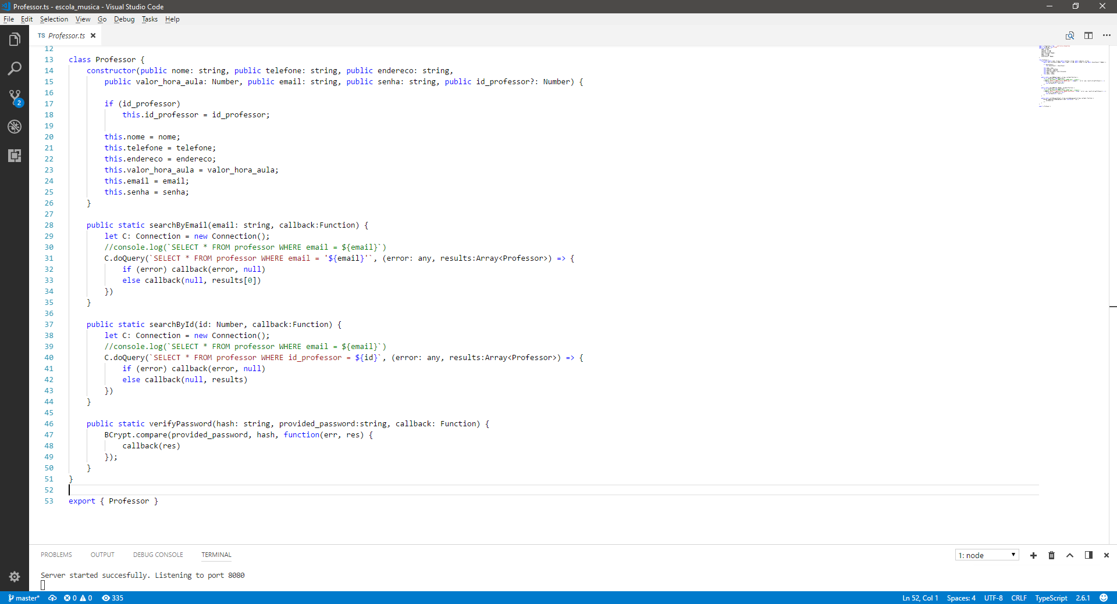

**Conexão com o Banco de Dados**

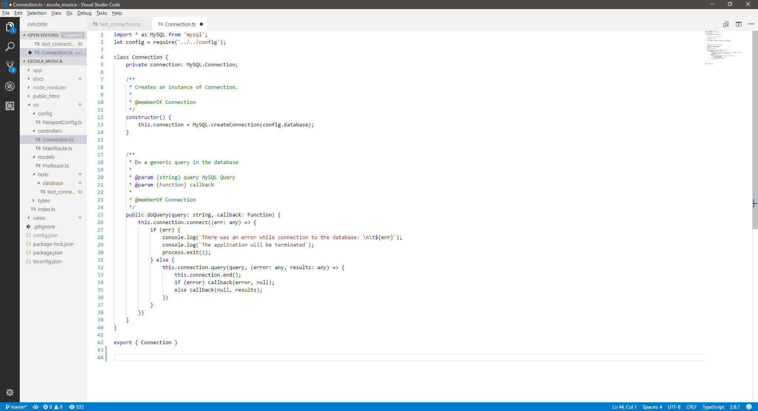

**Testes de Conexão:** Estão sendo realizados testes unitários das funcionalidades de classes de negócio.

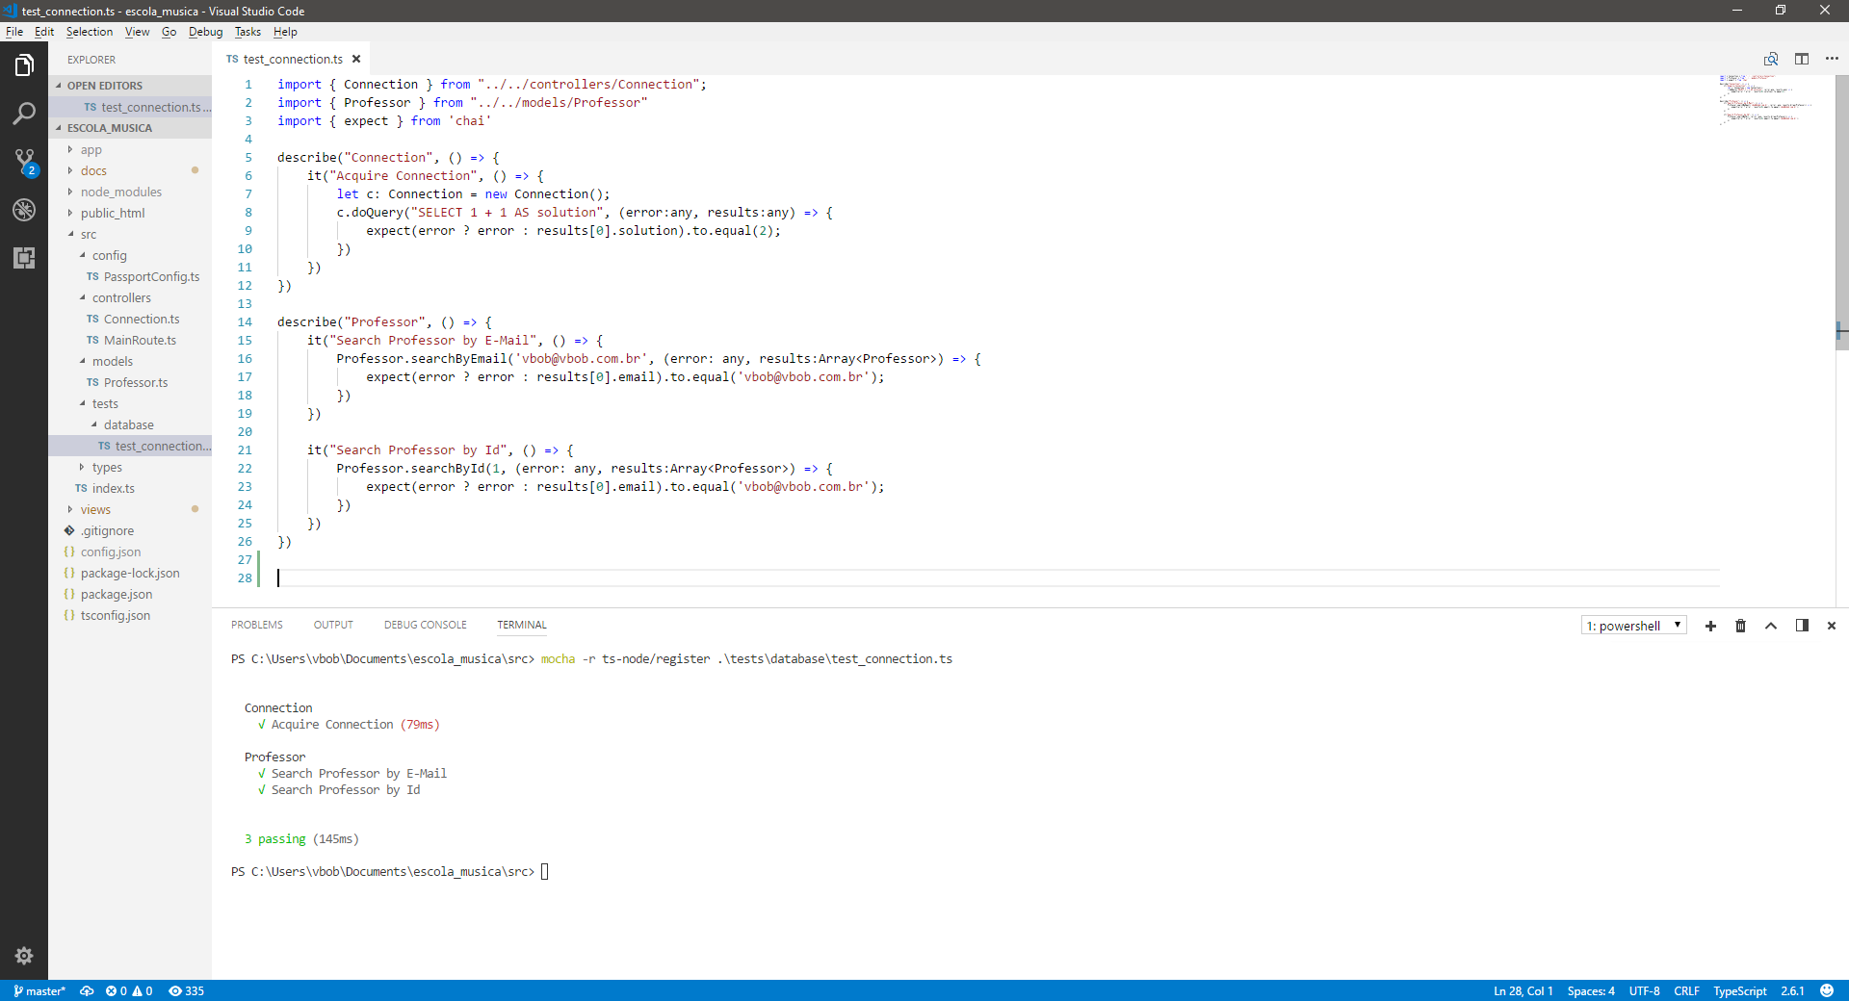

**Andamento de 10/12/2017 a 23/12/2017**

**Tela Principal:** Alterei totalmente o *template* utilizado pelo sistema, de modo que o desenvolvimento e a usabilidade fossem facilitados.

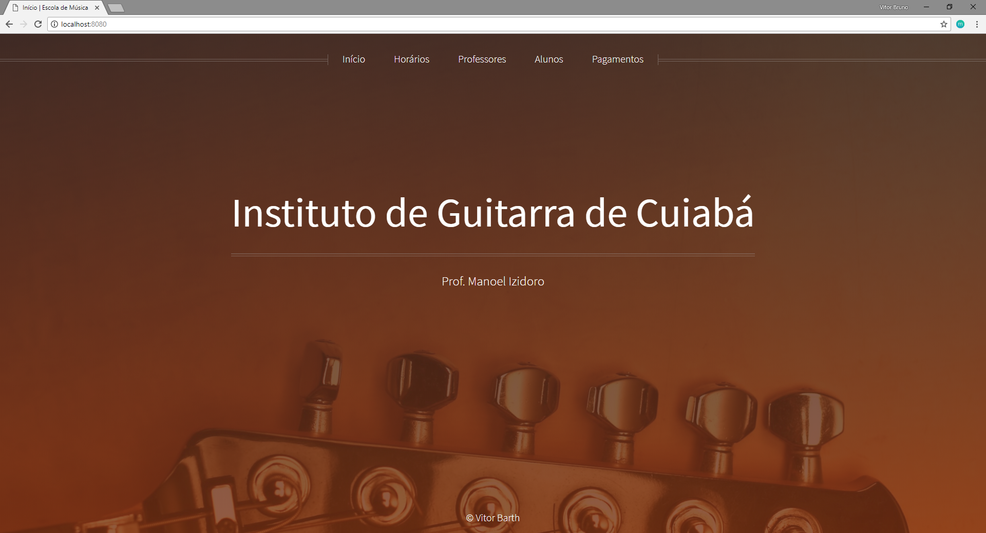

**Tela de Pesquisa de Professores:** Design pronto, contudo não está funcional.

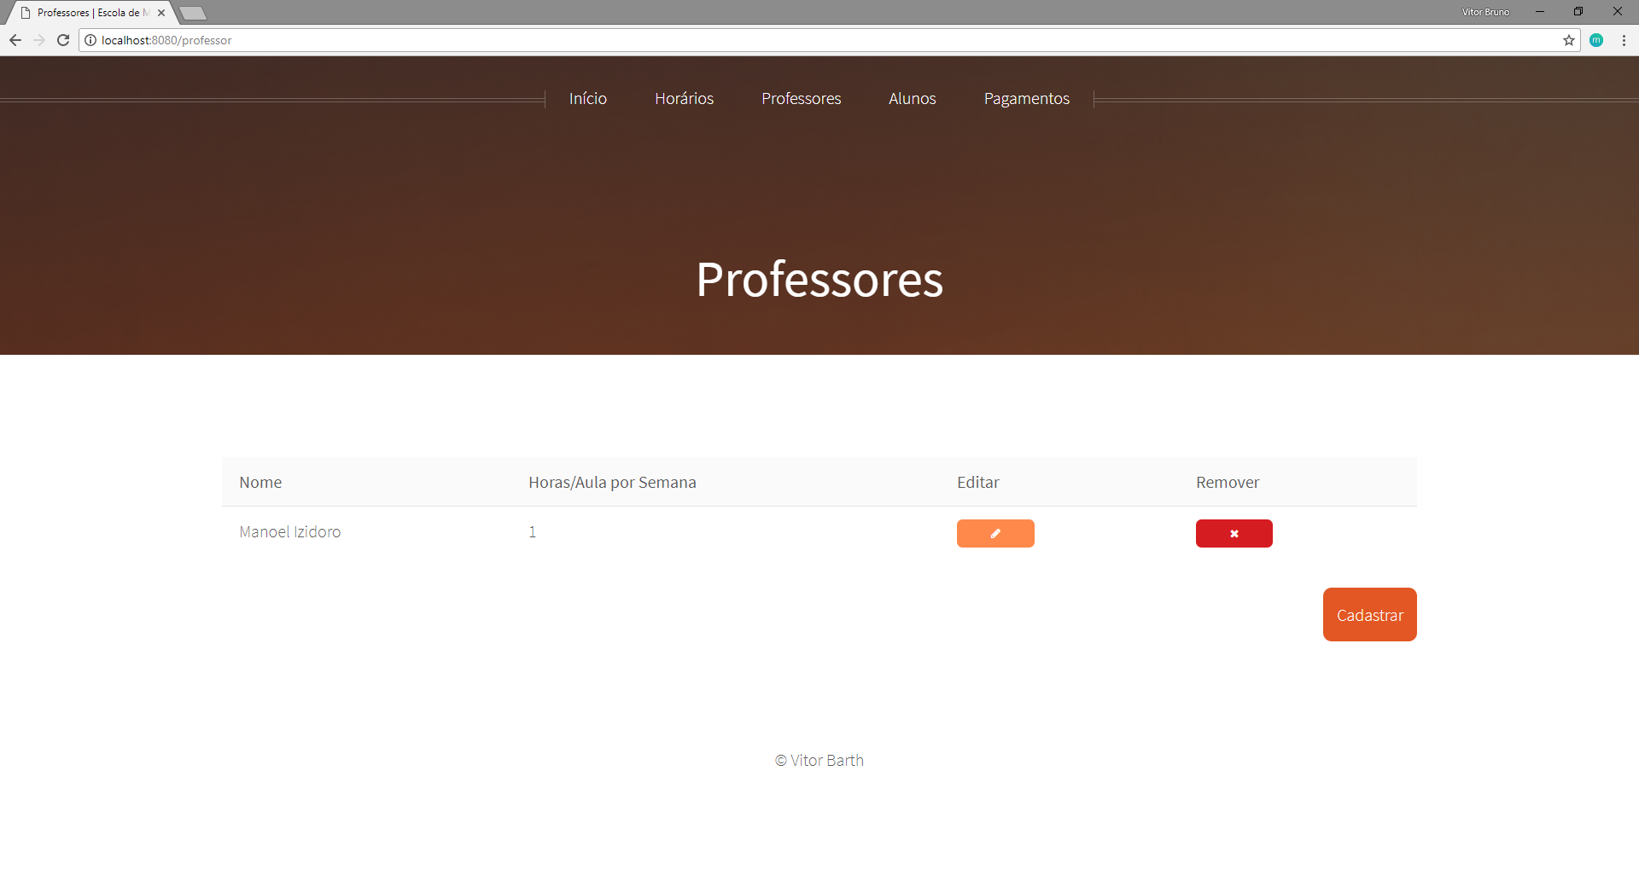

**Tela de Pesquisa de Alunos:** O design está pronto, contudo não é funcional.

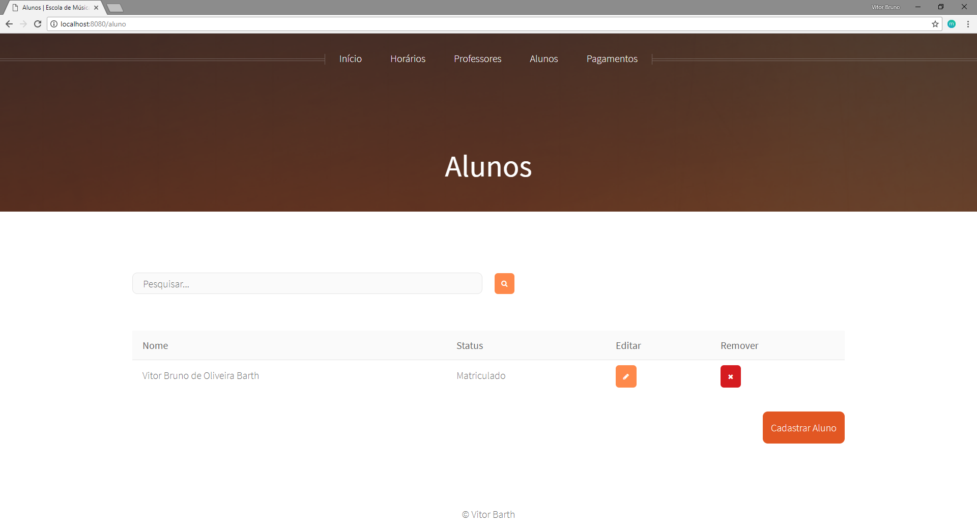

**Tela de Cadastro de Alunos:** Foi feito o design, e iniciada a implementação da lógica. (Obs.: A imagem está com zoom distante para exibir todas as informações em um único *printscreen*)

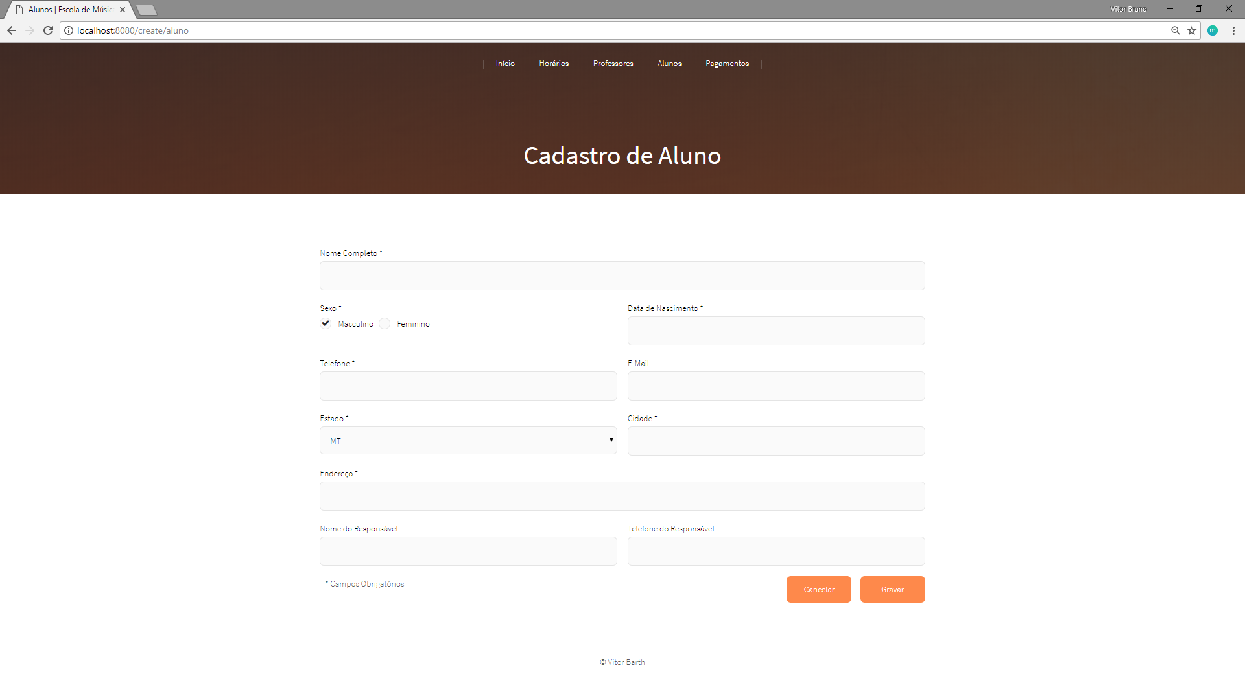

**Andamento de 06/02/2018 a 11/02/2018**

**Mudanças na tela de Cadastro de Alunos:** O tamanho dos campos e a ordem em que eles se encontram foram alterados de modo que a facilitar a usabilidade do sistema. Além disso, o *backend* foi completamente implementado, sendo assim esta tela está funcional

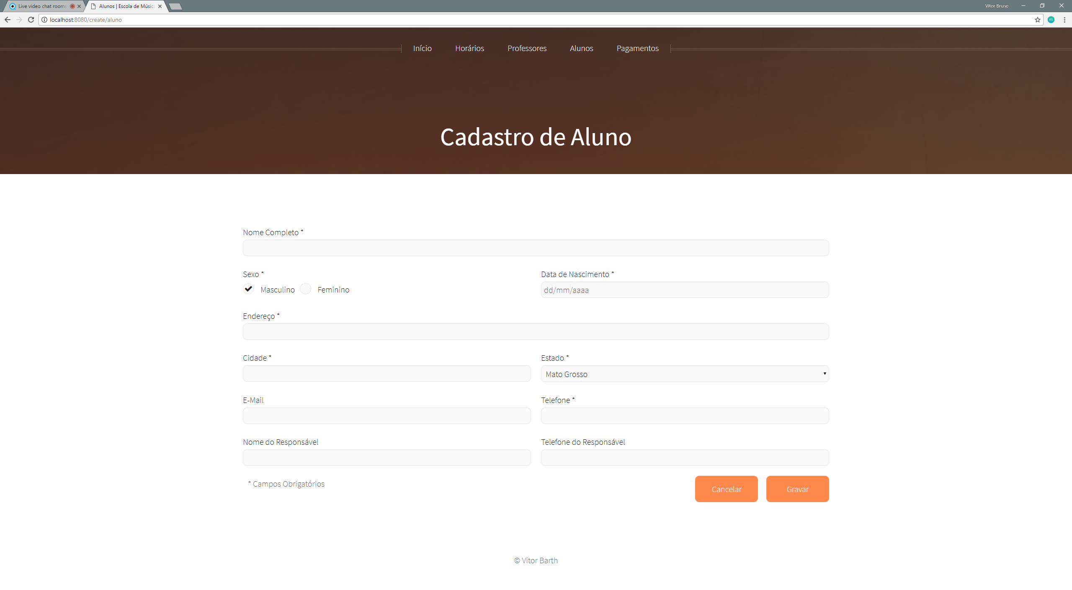

**Listagem de Alunos:** A tela inicial de “Alunos” exibe uma listagem de todos os alunos cadastrados no Banco de Dados.

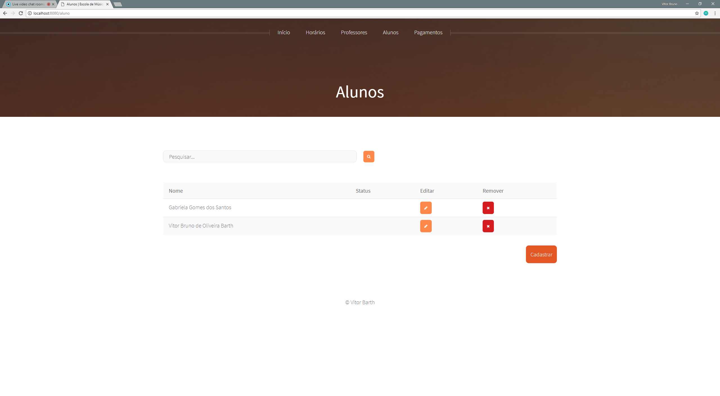

**Métodos de Pesquisa e Cadastro e Remoção de Aluno:** Os métodos utilizados no *backend* para criação, alteração, remoção e pesquisa de Alunos estão todos prontos.

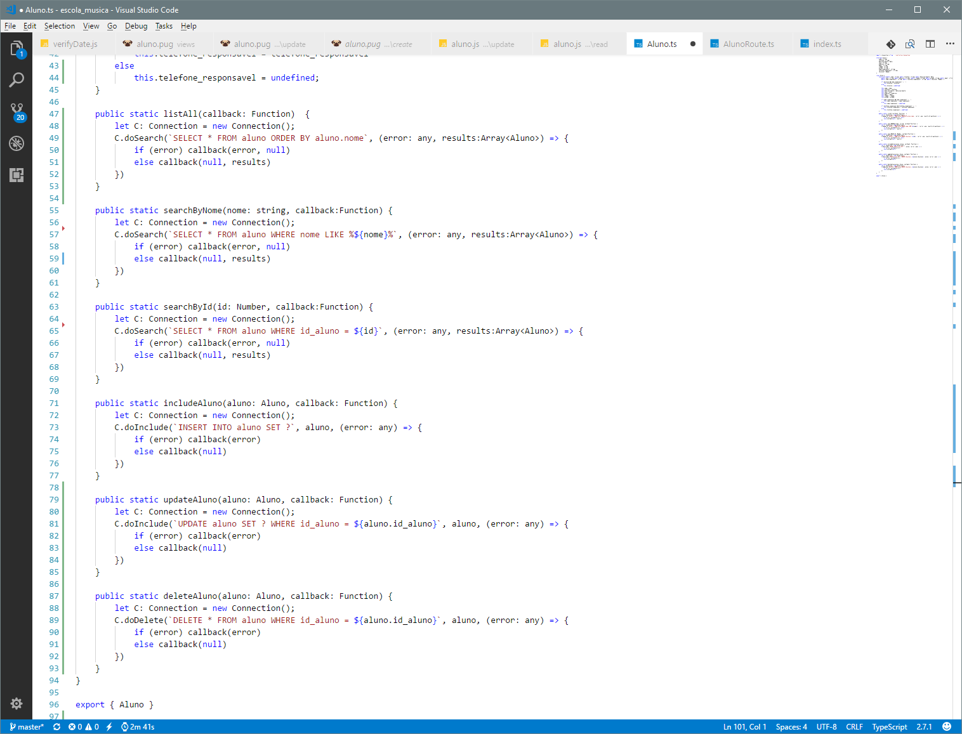

**Andamento de 12/02/2018 a XXX:**

**Tela de Edição de Dados de Aluno:** O *backend* para edição de dados de alunos foi completado e a tela está funcional.

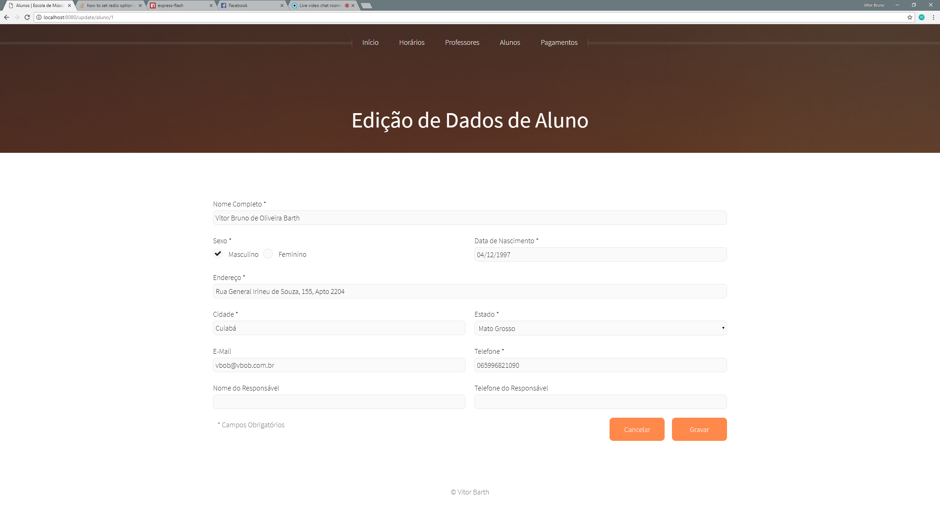

**Remoção de Alunos:** Foi implementada a funcionalidade de remoção de alunos do Banco de Dados.

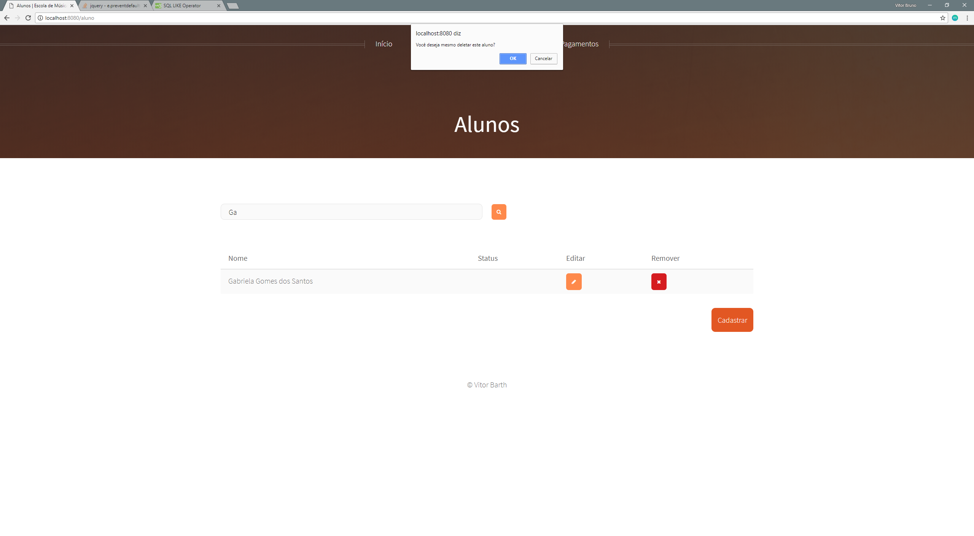

**Pesquisa de Nomes de Alunos:** A pesquisa está funcional. Deste modo, considero que as telas de Aluno estão com a funcionalidade completamente implementada.

